Міністерство освіти і науки України
Львівський національний університет імені Івана Франка
Факультет прикладної математики та інформатики

Лабораторна робота №7
Алгоритм Прима
з курсу “Паралельні та розподілені обчислення”

Виконала:
студентка групи ПМІ-36
Тригуб Марта Володимирівна

Львів – 2024
Завдання:
Умова:
Для зваженого зв'язного неорієнтованого графа G, використовуючи алгоритм Прима, з довільно заданої вершини а побудувати мінімальне кісткове дерево.
Для різної розмірності графів та довільного вузла а порахувати час виконання програми без потоків та при заданих k потоках розпаралелення.
Результат:
Результат виконання для графа з n=200, при кількості потоків k=2/4/8:
Бачимо, що послідовний алгоритм виконується швидше, бо паралелізація не дає значного виграшу через невелику кількість обчислень у кожному потоці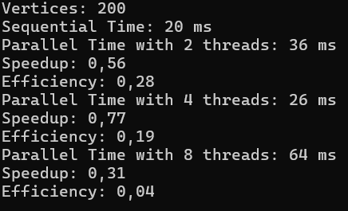
Бачимо, що для графа з n=500, при кількості потоків k=2/4/8 ситуація приблизно така ж як і для графа з n=200:
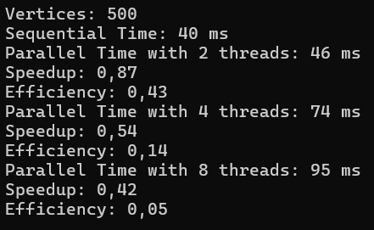
Для графа з n=1000 нарешті бачимо позитивний результат, коли паралельний алгоритм виконується швидше:
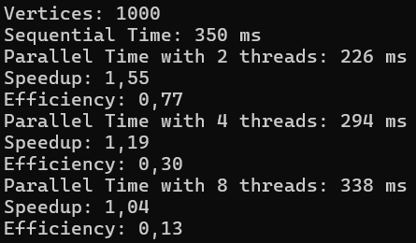
Висновок:
У цій лабораторній роботі я дослідила вплив паралелізації на продуктивність алгоритму Прима. Із результатів я визначила, що паралелізація є доцільною для великих графів, де значні обсяги обчислень можуть бути розподілені між потоками. Однак для графів меншого розміру, через значні витрати на синхронізацію, послідовний алгоритм виявився більш ефективним.

